10 декабря – Всемирный день прав человека

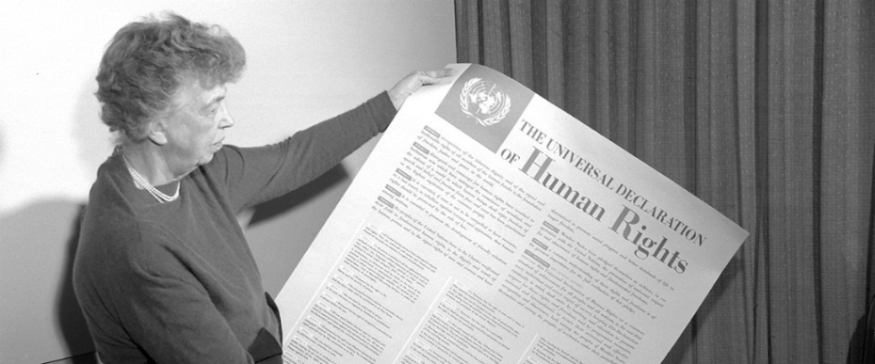

Элеонора Рузвельт, председатель редакционного комитета.
Держит плакат Всеобщей декларации прав человека, 1949 год. Фото: ООН

Начиная с 1950 года, 10 декабря в мире отмечается День прав человека (Human Rights Day). Республика Беларусь присоединилась к празднику в 1998 году, который в это время был утвержден соответствующим Указом Президента.
История праздника
Возникновение этой важной даты связано с принятием Генеральной Ассамблеей Организации Объединенных Наций 10 декабря 1948 года Всеобщей декларации прав человека.
Текст Декларации читайте в банке данных «Мир Права».
Декларация стала первым мировым документом, в котором сформулированы права человека. С момента своего принятия Декларация была переведена более чем на 500 языков и считается самым переводимым документом в мире. Она послужила ориентиром для конституций многих молодых независимых государств, в том числе и Беларуси. Информации о нашей стране ищите здесь, о Конституции – здесь.
Цитируем документ
В Декларации прав человека провозглашает, что:
- все люди рождаются свободными и равными в своем достоинстве и правах. Они наделены разумом и совестью и должны поступать в отношении друг друга в духе братства;
- каждый человек должен обладать всеми правами и всеми свободами, без какого бы то ни было различия в отношении расы, цвета кожи, пола, языка, религии, политических или иных убеждений, национального или социального происхождения, имущественного, сословного или иного положения;
- не должно проводиться никакого различия на основе политического, правового или международного статуса страны или территории, к которой человек принадлежит, независимо от того, является ли эта территория независимой, подопечной, несамоуправляющейся или как-либо иначе ограниченной в своем суверенитете;
- никто не должен содержаться в рабстве или в подневольном состоянии;
- никто не должен подвергаться пыткам или жестоким, бесчеловечным или унижающим его достоинство обращению и наказанию;
- все люди равны перед законом и имеют право, без всякого различия, на равную защиту закона. Все люди имеют право на равную защиту от какой бы то ни было дискриминации (ограничения в правах).
О каких правах говорится к Декларации
Декларация состоит из 30 статей, где выделены гражданские, политические, экономические, социальные и культурные права человека на:
- жизнь, свободу и личную неприкосновенность;
- презумпцию невиновности;
- защиту от вмешательства в личную и семейную жизнь, произвольного посягательства на неприкосновенность жилища, тайну корреспонденции или на честь и репутацию;
- свободное передвижение и выбор места жительства в пределах каждого государства, покидание любой страны, включая свою собственную, и возвращение в свою страну;
- поиск убежища от преследования в других странах и пользование этим убежищем;
- гражданство;
- вступление в брак и основание семьи;
Важно! Семья является естественной и основной ячейкой общества и имеет право на защиту со стороны общества и государства;
- имущество;
- свободу мысли, совести и религии;
- свободу убеждений и их свободное выражение;
- свободу мирных собраний и ассоциаций;
- управление своей страной непосредственно или через избранных представителей;
- избирательное право;
Важно! Воля народа должна быть основой власти правительства;
- социальное обеспечение;
- труд и равную оплату за равный труд;
- создание и вступление в профессиональные союзы;
- отдых и досуг, отпуск;
- достойный уровень жизни;
Важно! Материнство и младенчество дают право на особое попечение и помощь. Все дети, родившиеся в браке или вне брака, должны пользоваться одинаковой социальной защитой.
- образование;
Важно! Родители имеют право приоритета в выборе вида образования для своих малолетних детей;
- участие в культурной жизни общества, научном прогрессе и пользование его благами.
Итог! Каждый имеет право на социальный и международный порядок, при котором права и свободы, изложенные в Декларации, могут быть полностью осуществлены.
И, конечно, обязанности
Обязанностям человека посвящена статья 29 Декларации. В ней говорится, что каждый человек имеет обязанности перед обществом, в котором возможно свободное и полное развитие его личности. Владея правами, человек при этом должен:
- уважать права и свободы других;
- руководствоваться требованиями морали;
- соблюдать общественный порядок и законы демократического общества (https://mir.pravo.by/news/essential/10-dekabrya-den-prav-cheloveka/)

